MEDIENINFORMATION
Würth Elektronik Thetis-I mit Evaluation Kit
Funkmodul und Test-Option für das IoT-Netzwerkprotokoll Wirepas
Waldenburg, 8. April 2021 – Würth Elektronik bringt mit Thetis-I ein sofort einsatzbereites Funkmodul für Wirepas-Mesh-Netzwerke auf den Markt. Thetis-I ist die perfekte Lösung für Hersteller von IoT-Geräten. Netzwerke mit der Technik des finnischen Softwareanbieters Wirepas sind selbstheilend und beliebig skalierbar. Jedes der Teilnehmenden Geräte mit einem Thetis-I-Funkmodul kann zugleich als Router fungieren. Somit wird keine weitere Infrastruktur für die Mesh-Kommunikation benötigt. Entwicklern bietet Würth Elektronik das Thetis-I Evaluation Kit an. Es enthält ein Evaluierungsboard, einen USB-Funkstick und drei Sensorknoten. Dank der passenden Software Wirepas Commander kann dieses Kit direkt über einen PC bedient und konfiguriert werden.
Thetis-I basiert auf dem Nordic Chipsatz nRF52840 und dem bewährten proprietären 2,4-GHz-Funkmodul Thyone-I. Das für Wirepas-Netzwerke optimierte Funkmodul ist äußerst energiesparend und bietet die Wahl zwischen Low-Energy- und Low-Latency-Modus. Das nur 8 × 12 × 2 mm große Modul kann mithilfe der frei verfügbaren Software Wirepas Commander ferngesteuert konfiguriert werden. Es unterstützt Authentifizierung und Verschlüsselung, Stand-alone- oder Host-gesteuerten Betrieb. Das breite Spektrum potenzieller Einsatzmöglichkeiten kann mithilfe des Evaluierungskits getestet werden. Durch die Wirepas-Technologie ist die Anbindung an bekannte Cloudplattformen einfach. Das schlanke Evaluierungsboard ermöglicht den Anschluss eines Controller-Boards für die Entwicklung von Applikationen. Ein batteriebetriebenes Sensorboard, ausgestattet mit dem vielseitig anwendbaren Drucksensor WSEN-PADS und dem Feuchtesensor WSEN-HIDS, bietet schnell ein verfügbares Anwendungsbeispiel für ein Mesh-Netzwerk.
Thetis-I und das Evaluierungskit sind ab sofort ab Lager ohne Mindestbestellmenge verfügbar. Auf Wunsch können auch individualisierte Firmware-Varianten geliefert werden.

Verfügbares Bildmaterial
Folgendes Bildmaterial steht druckfähig im Internet zum Download bereit: http://www.htcm.de/kk/wuerth
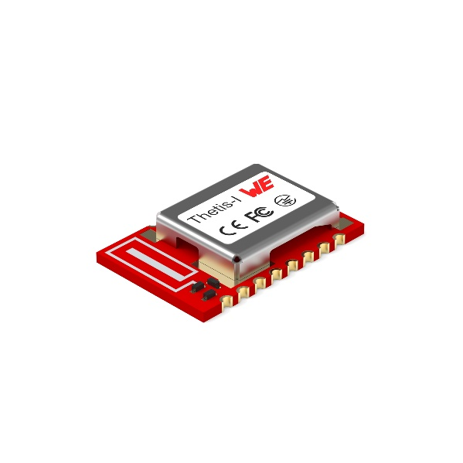
Bildquelle: Würth Elektronik
Funkmodul Thetis-I

Über Wirepas
Wirepas ist ein führendes IoT-Konnektivitätsunternehmen, das sich auf IoT-Netzwerke mit großem Umfang und geringem Stromverbrauch konzentriert. Zusammen mit seinem stetig wachsenden Ökosystem and Partnern steigert es die Effizienz in Zielmärkten wie Smart Building, Smart Factory und Smart Logistics. Wirepas Mesh, eine stetig weiterentwickelte IoT-Konnektivitätssoftware, ist die einzige Technologie, die es einer unbegrenzten Anzahl von Geräten, selbst batteriebetriebenen, ermöglicht, autonom ein Netzwerk zu erstellen. Zudem sind unterschiedliche Gerätetypen in einem Netz interoperabel. Dieses Mesh-Netz ermöglicht großflächige Funkabdeckung, kann aber auch eine hohe Dichte an Geräten (bis zu tausend Geräten in einem Kubikmeter) zuverlässig und autonom verwalten.
Wirepas bedient Kunden auf der ganzen Welt mit Niederlassungen in Australien, Brasilien, Deutschland, Finnland, Frankreich, Indien, Südkorea und den Vereinigten Staaten.
Weitere Informationen unter: wirepas.com

Über die Würth Elektronik eiSos Gruppe
Die Würth Elektronik eiSos Gruppe ist Hersteller elektronischer und elektromechanischer Bauelemente für die Elektronikindustrie und Technologie-Enabler für zukunftsweisende Elektroniklösungen. Würth Elektronik eiSos ist einer der größten europäischen Hersteller von passiven Bauteilen und in 50 Ländern aktiv. Fertigungsstandorte in Europa, Asien und Nordamerika versorgen die weltweit wachsende Kundenzahl.
Das Produktprogramm umfasst EMV-Komponenten, Induktivitäten, Übertrager, HF-Bauteile, Varistoren, Kondensatoren, Widerstände, Quarze, Oszillatoren, Power Module, Wireless Power Transfer, LEDs, Sensoren, Steckverbinder, Stromversorgungselemente, Schalter, Taster, Verbindungstechnik, Sicherungshalter sowie Lösungen zur drahtlosen Datenübertragung.
Die Verfügbarkeit ab Lager aller Katalogbauteile ohne Mindestbestellmenge, kostenlose Muster und umfangreicher Support durch technische Vertriebsmitarbeiter und Auswahltools prägen die einzigartige Service-Orientierung des Unternehmens.
Durch die Technologiepartnerschaft mit dem Formel-E-Team Audi Sport ABT Schaeffler und die Unterstützung der Formula-Student-Rennserie zeigt das Unternehmen seine Innovationsstärke im Bereich eMobility
(www.we-speed-up-the-future.com).
Würth Elektronik ist Teil der Würth-Gruppe, dem Weltmarktführer für Montage- und Befestigungstechnik. Das Unternehmen beschäftigt 7 300 Mitarbeiter und hat im Jahr 2020 einen Umsatz von 823 Millionen Euro erwirtschaftet.
Würth Elektronik: more than you expect!
Weitere Informationen unter www.we-online.de

Weitere Informationen:  Würth Elektronik eiSos GmbH & Co. KG  Sarah Hurst  Max-Eyth-Straße 1  74638 Waldenburg  Telefon: +49 7942 945-5186  E-Mail: sarah.hurst@we-online.de  www.we-online.de | Pressekontakt:  HighTech communications GmbH  Brigitte Basilio  Brunhamstraße 21  81249 München  Telefon: +49 89 500778-20  Telefax: +49 89 500778-77  E-Mail: b.basilio@htcm.de  www.htcm.de

